Regulamin Przedszkolnego Konkursu
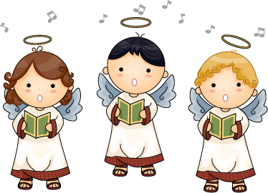
Kolęd i Pastorałek 2023 r.

1. Organizatorem konkursu jest Niepubliczne Przedszkole „Skrzat”
w Jerzmanowicach.
2. Konkurs odbędzie się 13.01.2023 r.
3. Rodzice zgłaszają dziecko do udziału w konkursie u wychowawców grup do 9.01.2021 r.
4. Każdy uczestnik może zaprezentować w konkursie jeden utwór.
5. Dzieci pod kontrolą rodziców przygotowują w domu kolędę:
- 3-4 latki – minimum 1 zwrotka,
- 5-6 latki– minimum 2 zwrotki.
6. Wykonanie utworu dowolne (z podkładem muzycznym bez słów lub
bez podkładu muzycznego).
7. Jury konkursu oceniać będzie:
- wybór odpowiedniej kolędy lub pastorałki,
- opanowanie pamięciowe tekstu i melodii,
- czystość i poprawność wykonania (walory wokalne, poczucie rytmu),
- ogólne wrażenia artystyczne.
8. Wszyscy uczestnicy otrzymają dyplomy, - laureaci miejsca I, II i III otrzymają dyplomy oraz nagrody rzeczowe.
9. Nad prawidłowym przebiegiem konkursu będą czuwały wychowawczynie.

